LIME-Xgboost

wine样本数据集
文件中，每行代表一种酒的样本，共有178个样本，一共有14列。
第一个属性是类标识符，分别是1/2/3来表示，代表葡萄酒的三个分类。
后面的13列为每个样本的对应属性的样本值。剩余的13个属性是，酒精、苹果酸、灰、灰分的碱度、镁、总酚、黄酮类化合物、非黄烷类酚类、原花色素、颜色强度、色调、稀释葡萄酒的OD280/OD315、脯氨酸。
其中第1类有59个样本，第2类有71个样本，第3类有48个样本。具体属性描述如下：
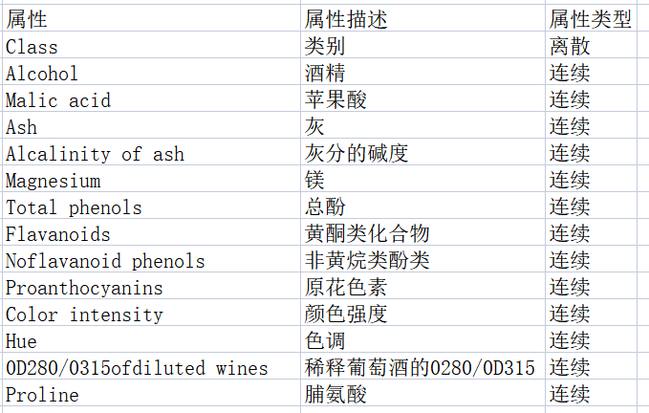
以boston房价数据、wine红酒数据为例，使用lime包来分别对XGBoost的分类、回归模型的可解释性进行说明
import pandas as pd
import numpy as np
from sklearn.datasets import load_boston,load_wine
from sklearn.model_selection import train_test_split
import lime
import lime.lime_tabular
from xgboost import XGBRegressor,XGBClassifier

#分类模型
wine=load_wine()
X=wine.data
y=wine.target
features=wine.feature_names
X_train,X_test,y_train,y_test=train_test_split(X,y,test_size=0.2)
xgbc=XGBClassifier(booster='gbtree',n_estimators=200,max_depth=3)
xgbc.fit(X_train,y_train)
explainer=lime.lime_tabular.LimeTabularExplainer(X_train,feature_names=features,
class_names=[0,1,2])
predict_fn_xgb=lambda x:xgbc.predict_proba(x).astype(float)
exp=explainer.explain_instance(X_test[0],predict_fn_xgb,num_features=13)
#在Spyder中可以使用这种方式输出图表
#如果是在jupyter中运行，可以使用exp.show_in_notebook()
exp.as_pyplot_figure()

分类模型：as_pyplot_figure()有个参数label(默认值为1)
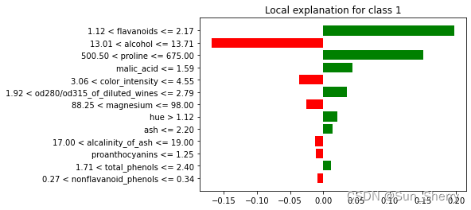

exp=explainer.explain_instance(X_test[0],predict_fn_xgb,num_features=13,labels=[2])
exp.as_pyplot_figure(label=2)
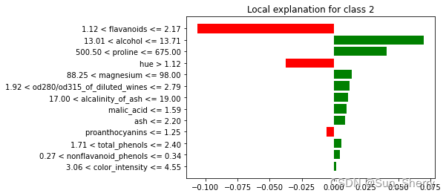
使用show_in_notebook()在其他样本上得到的结果如下：

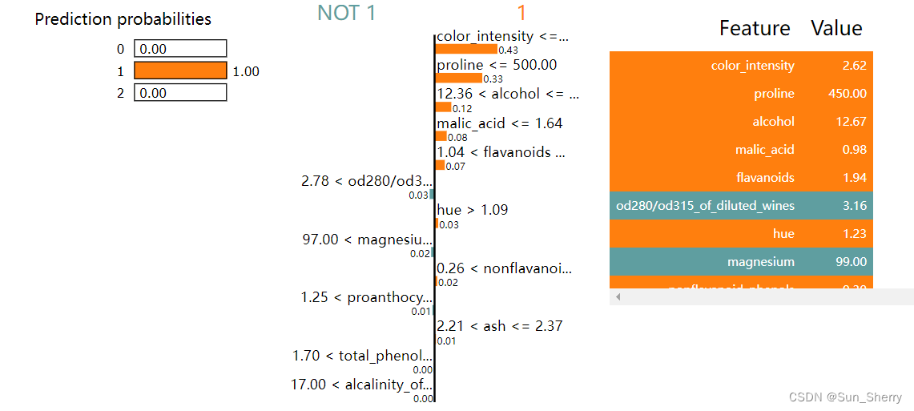

波士顿房价数据集
包括506个样本，每个样本包括12个特征变量和该地区的平均房价，房价显然和多个特征变量相关。
Boston数据集各个特征的含义如下：
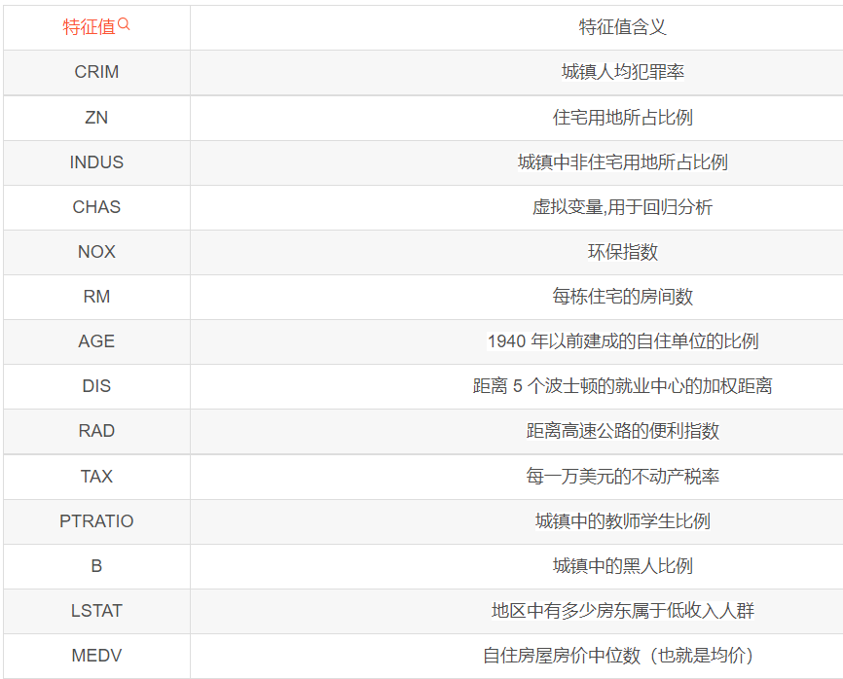

#回归模型
boston=load_boston()
X=boston.data
y=boston.target
features=boston.feature_names

X_train,X_test,y_train,y_test=train_test_split(X,y,test_size=0.2)
xgbr=XGBRegressor(booster='gbtree',n_estimators=200,max_depth=3)
xgbr.fit(X_train,y_train)
explainer1=lime.lime_tabular.LimeTabularExplainer(X_train,mode='regression',
feature_names=features)
predict_fn_xgb=lambda x:xgbr.predict(x).astype(float)
exp1=explainer1.explain_instance(X_test[0],predict_fn_xgb,num_features=13)
exp1.as_pyplot_figure()

回归模型：
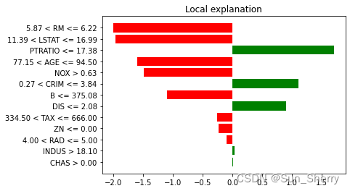

LIME-分类-随机森林
import lime
from lime import lime_tabular
from sklearn.ensemble import RandomForestClassifier
classifier=RandomForestClassifier()
classifier.fit(x_train,y_train)
interpretor = lime_tabular.LimeTabularExplainer(
training_data=np.array(x_train),
feature_names=x_train.columns,
mode='classification')
exp = interpretor.explain_instance(
data_row=x_test.iloc[5], ##new data
predict_fn=classifier.predict_proba)
exp.show_in_notebook(show_table=True)

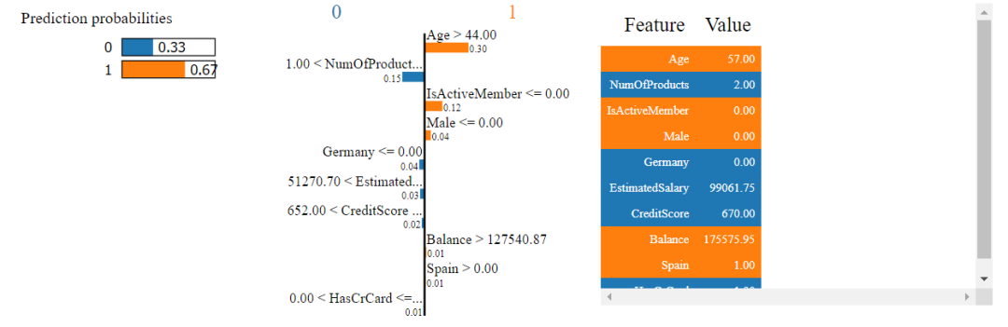
该解释有三个部分。

- 最左边的部分显示预测概率，在例子中，0的概率是0.33，而1的概率是0.67。

- 中间部分返回最重要的特征。对于二元分类任务，它有两种颜色：橙色/蓝色。橙色的属性支持class 1，蓝色的属性支持class 0，Age>44 的支持class 1，水平条上的浮点数字代表这些特征的相对重要性。

- 颜色编码在各部分是一致的。它包含了变量的实际值。

LIME-回归-随机森林
from sklearn.datasets import load_boston
import sklearn.ensemble
import numpy as np
import lime
import lime.lime_tabular

boston = load_boston()
rf = sklearn.ensemble.RandomForestRegressor(n_estimators=1000)
train, test, labels_train, labels_test = sklearn.model_selection.train_test_split(
boston.data,
boston.target,
train_size=0.80)

rf.fit(train, labels_train)
print('Random Forest MSError', np.mean((rf.predict(test) - labels_test) ** 2))
print('MSError when predicting the mean', np.mean((labels_train.mean() - labels_test) ** 2))
print('MSError when predicting the mean', np.mean((labels_train.mean() - labels_test) ** 2))

categorical_features = np.argwhere(np.array([len(set(boston.data[:,x]))
for x in range(boston.data.shape[1])]) <= 10).flatten()

explainer = lime.lime_tabular.LimeTabularExplainer(train,
feature_names=boston.feature_names,
class_names=['price'],
categorical_features=categorical_features,
verbose=True, mode='regression')

i = 25
exp = explainer.explain_instance(test[i], rf.predict, num_features=5)

Random Forest MSError 10.988590741176479
MSError when predicting the mean 79.26374406656593
MSError when predicting the mean 79.26374406656593
Intercept 23.529141771424232
Prediction_local [24.50725476]
Right: 22.748400000000025

exp.show_in_notebook(show_table=True)
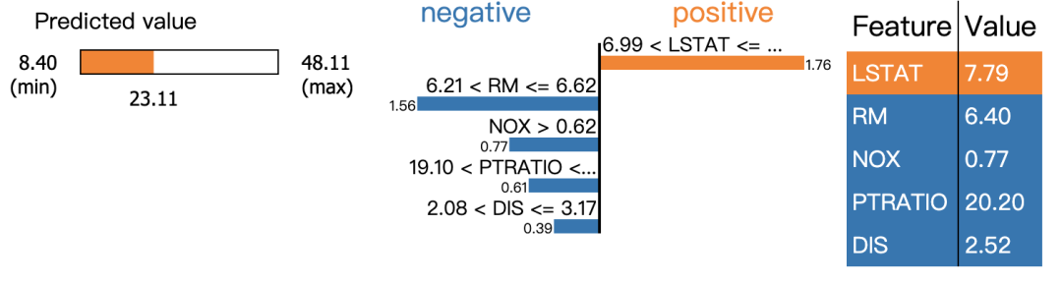
exp.as_list()
[('6.99 < LSTAT <= 11.43', 1.7571320048618118),
('6.21 < RM <= 6.62', -1.5638211582388033),
('NOX > 0.62', -0.77384372989110417),
('19.10 < PTRATIO <= 20.20', -0.60756112694664299),
('2.08 < DIS <= 3.17', -0.39085870918058263)]

Pytorch完整实例
这里我们使用Iris dataset作为数据集来搭建一个多分类的网络.

准备工作
我们首先导入我们需要使用的库, 首先是处理数据需要使用的.
- import pandas as pd
- import numpy as np
- import matplotlib.pyplot as plt
- from sklearn.preprocessing import StandardScaler
- %matplotlib inline
接着是Pytorch相关的库.
- import torch
- import torch.nn as nn
- import torch.utils.data as Data

数据处理
这里的主要工作包括:
- 数据导入+数据乱序
- 将label转换为id
- 数据标准化
- 划分训练集和测试集
- 将数据转换为tensor
- 构建dataset和dataloader

数据导入与数据乱序
首先我们导入数据, 需要注意的时候, 我们导入数据的时候可以对数据进行乱序.
- df = pd.read_csv('./iris.csv', names=['sepal length','sepal width','petal length','petal width','target'])
- df = df.sample(frac=1) # 乱序
- df.head()
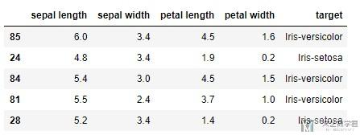

数据处理, label转id与标准化
我们可以看到上面target部分是文字显示的, 我们需要将其转换为对应的id. 同时我们需要对特征数据进行标准化.
我们定义一个字典类型用来将label转换为id.
- label_to_idx = {
- 'Iris-versicolor':0,
- 'Iris-virginica':1,
- 'Iris-setosa':2
- }
下面我们把数据分为x和y, 同时对数据进行标准化.
- # 数据标准化
- features = ['sepal length', 'sepal width', 'petal length', 'petal width']
- # Separating out the features
- x = df.loc[:, features].values
- # Separating out the target
- y = df.loc[:,['target']].values
- # 将label转换为id
- y_label = [label_to_idx[yy[0]] for yy in y]
- # Standardizing the features
- x = StandardScaler().fit_transform(x)
我们查看一下标准化后的数据.
- # 查看标准化之后的数据
- pd.DataFrame(data = x, columns = features).head()
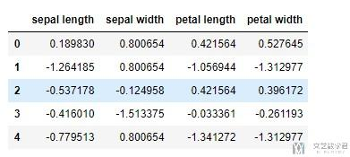
上面的数据:
- y是原始的label
- y_label是对应的id,
我们之后就使用y_label.

训练集测试集划分
接下来我们划分训练集和测试集.
- # 构建数据集(20%作为测试集合)
- X_train,Y_train,X_test,Y_test = x[:-30],y_label[:-30],x[-30:],y_label[-30:]

numpy转换为tensor
接着我们要将上面的numpy的数据转换为tensor, 方便之后训练网络的时候使用.
- X_train = torch.from_numpy(X_train).float() # 输入 x 张量
- X_test = torch.from_numpy(X_test).float()
- Y_train = torch.from_numpy(np.array(Y_train)).long() # 输入 y 张量
- Y_test = torch.from_numpy(np.array(Y_test)).long()

构建dataset与dataloader
最后, 我们构建dataset和dataloader即可.
- batch_size=10
- # Dataset
- train_dataset = Data.TensorDataset(X_train, Y_train)
- test_dataset = Data.TensorDataset(X_test, Y_test)
- # Data loader
- train_loader = torch.utils.data.DataLoader(dataset=train_dataset,
- batch_size=batch_size,
- shuffle=True)
- test_loader = torch.utils.data.DataLoader(dataset=test_dataset,
- batch_size=batch_size,
- shuffle=False)

网络的构建
接下来就是网络的构建, 这一部分大致可以分为两个部分:
- 网络的定义
- 网络的训练

网络的定义
我们对于上面的多分类的问题, 使用全连接网络即可.
- # 网络的构建
- class NeuralNet(nn.Module):
- def __init__(self, input_size, hidden_size, num_classes, n_layers):
- super(NeuralNet, self).__init__()
- layers = []
- for i in range(n_layers):
- layers.append(nn.Linear(hidden_size, hidden_size))
- layers.append(nn.ReLU())
- layers.append(nn.BatchNorm1d(hidden_size))
- layers.append(nn.Dropout(0.3))
- self.inLayer = nn.Linear(input_size, hidden_size)
- self.relu = nn.ReLU()
- self.hiddenLayer = nn.Sequential(*layers)
- self.outLayer = nn.Linear(hidden_size, num_classes)
- self.softmax = nn.Softmax(dim=1)
- def forward(self, x):
- out = self.inLayer(x)
- out = self.relu(out)
- out = self.hiddenLayer(out)
- out = self.outLayer(out)
- out = self.softmax(out)
- return out
接着对上面的网络进行初始化.
- input_size = 4
- hidden_size = 20
- num_classes = 3
- n_layers = 1
- # 网络初始化
- model = NeuralNet(input_size, hidden_size, num_classes, n_layers)
- print(model)
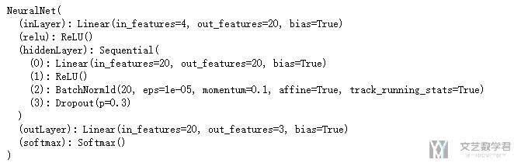

网络的训练
接下来就是对网络的训练, 这里我就把所有的内容都写在一起了. 主要可以分为下面的几个部分.
- 定义损失函数和优化函数
- 训练模型
- 验证模型
- # 模型的训练
- num_epochs = 30
- learning_rate = 0.001
- # ------------------
- # Loss and optimizer
- # ------------------
- criterion = nn.CrossEntropyLoss()
- optimizer = torch.optim.Adam(model.parameters(), lr=learning_rate)

- # ---------------
- # Train the model
- # ---------------
- model.train()
- total_step = len(train_loader)
- for epoch in range(num_epochs):
- for i, (data, labels) in enumerate(train_loader):
- # Move tensors to the configured device
- # images = images.reshape(-1, 28*28).to(device)
- # labels = labels.to(device)
- # Forward pass
- outputs = model(data)
- loss = criterion(outputs, labels)
- # Backward and optimize
- optimizer.zero_grad()
- loss.backward()
- optimizer.step()
- if (i+1) % 5 == 0:
- # 计算每个batch的准确率
- correct = 0
- total = 0
- _, predicted = torch.max(outputs.data, 1)
- total += labels.size(0)
- correct += (predicted == labels).sum().item()
- acc = 100*correct/total
- # 打印结果
- print ('Epoch [{}/{}], Step [{}/{}], Accuracy: {}, Loss: {:.4f}'.format(epoch+1, num_epochs, i+1, total_step, acc, loss.item()))
- # -----------------------------------
- # Test the model(每一个epoch打印一次)
- # -----------------------------------
- # In test phase, we don't need to compute gradients (for memory efficiency)
- model.eval()
- with torch.no_grad():
- correct = 0
- total = 0
- for data, labels in test_loader:
- # images = images.reshape(-1, 28*28).to(device)
- # labels = labels.to(device)
- outputs = model(data)
- _, predicted = torch.max(outputs.data, 1)
- total += labels.size(0)
- correct += (predicted == labels).sum().item()
- print('Accuracy of the network test dataset: {} %'.format(100 * correct / total))
- print('-'*10)
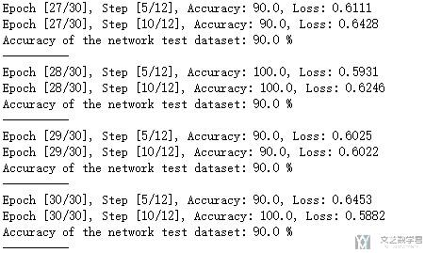
到这里就完成了一个大致的使用Pytorch进行训练的完整的例子. 下面是使用LIME的一些说明.

使用LIME解释Pytorch构建的模型
使用LIME来解释Pytorch的模型主要有下面的几个步骤:
- 定义预测函数
- 创建解释器
- 对某一个样本给出解释

首先定义预测函数
- # 定义预测函数
- def batch_predict(data, model=model):
- """
- model: pytorch训练的模型, **这里需要有默认的模型**
- data: 需要预测的数据
- """
- X_tensor = torch.from_numpy(data).float()
- model.eval()
- device = torch.device("cuda" if torch.cuda.is_available() else "cpu")
- model.to(device)
- X_tensor = X_tensor.to(device)
- logits = model(X_tensor)
- probs = torch.nn.functional.softmax(logits, dim=1)
- return probs.detach().cpu().numpy()
我们定义成这个样子是因为最后需要输入到LIME中去, 他去要接受这样的函数. 我们可以简单测试一下上面的函数, 输入数据, 出来的是每一类的概率.
- # 测试一下上面的函数
- test_Data = x[:10]
- prob = batch_predict(data=test_Data, model=model)
- print(prob)
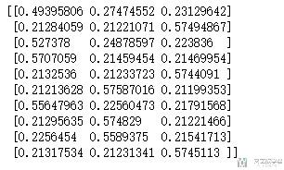

创建解释器
接着我们创建一个解释器, 用来对后面的样本进行解释.
- # 创建解释器
- targets = ['Iris-versicolor', 'Iris-virginica', 'Iris-setosa']
- features_names=['sepal length','sepal width','petal length','petal width']
- explainer = lime.lime_tabular.LimeTabularExplainer(x,
- feature_names=features_names,
- class_names=targets,
- discretize_continuous=True)

解释某一个样本
- # 解释某一个样本
- exp = explainer.explain_instance(x[5],
- batch_predict,
- num_features=4,
- top_labels=5)
在这里我们是对第5个样本进行解释.

结果可视化
最后一步就是结果的可视化. 这里可视化的内容会包括是某一类的原因(或是不是某一类的原因), 比如对于Iris dataset来说, 会分别给出三张图. 我们看下面的结果的表示.
- # 结果的展示
- exp.show_in_notebook(show_table=True, show_all=False)
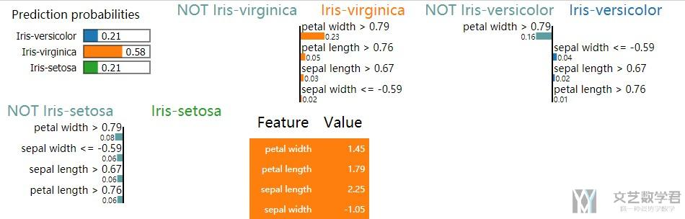
如上图所示, 对于Iris-virginica来说, 她给出了是这个分类的原因, 例如因为petal width>0.79, 这就是给出了一个模型判断的原因.
出了上面的画图方式, 我们还可以使用下面的画图方式, 只画出某一个类别的判断的可能性.
- exp.as_pyplot_figure(label=1)
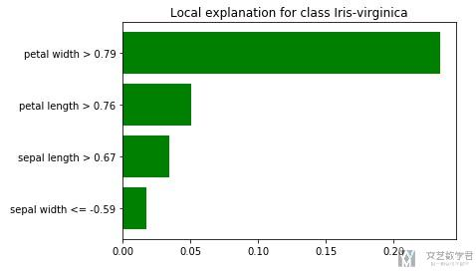

LIME-文本案例1
现在有一批名单，特征包括年龄、职业、教育、工龄、收入等字段，来判断目标是否会产生违约。在利用随机森林建模得出判断结果后，利用LIME算法来查看目标个体在模型中被分类的理由。
import lime
import sklearn
import numpy as np
import sklearn.ensemble
import sklearn.metrics
from sklearn.datasets import fetch_20newsgroups
#读取数据
categories = ['alt.atheism', 'soc.religion.christian']
newsgroups_train = fetch_20newsgroups(subset='train', categories=categories)
newsgroups_test = fetch_20newsgroups(subset='test', categories=categories)
class_names = ['atheism', 'christian']

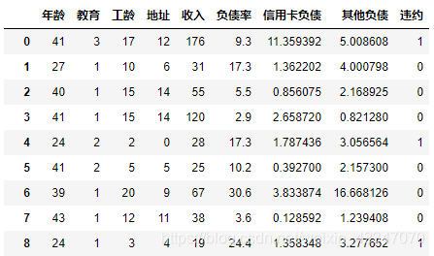
#利用GBDT分类模型区分是否违约
from sklearn.ensemble import GradientBoostingClassifier
x =data.iloc[:,:8].as_matrix()
y = data.iloc[:,8].as_matrix()

gbdt = GradientBoostingClassifier()
gbdt = gbdt.fit(x,y)
#直接将训练数据作为预测数据
pred = gbdt.score(x,y)

import matplotlib.pyplot as plt
#中文字体显示
plt.rc('font', family='SimHei', size=13)
from lime.lime_tabular import LimeTabularExplainer
#建立解释器
explainer = LimeTabularExplainer(x, feature_names=feature_names, class_names=class_names)
#解释第81个样本的规则
exp = explainer.explain_instance(x[81], gbdt.predict_proba)
#画图
fig = exp.as_pyplot_figure()

选择第81个样本利用LIME解释器解释规则，发现特征负债率与信用卡负债是支持模型判断该样本为违约的主要理由：

#画分析图
exp.show_in_notebook(show_table=True, show_all=False)

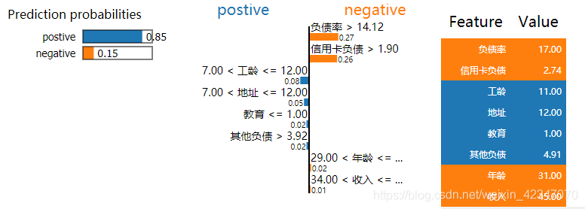

LIME-文本案例2
import lime
import sklearn
import numpy as np
import sklearn
import sklearn.ensemble
import sklearn.metrics
from __future__ import print_function

from sklearn.datasets import fetch_20newsgroups
categories = ['alt.atheism', 'soc.religion.christian']
newsgroups_train = fetch_20newsgroups(subset='train', categories=categories)
newsgroups_test = fetch_20newsgroups(subset='test', categories=categories)
class_names = ['atheism', 'christian'] # 两种标签，一种基督教，一种无神论

vectorizer = sklearn.feature_extraction.text.TfidfVectorizer(lowercase=False) ##使用TF-IDF对文本进行编码
train_vectors = vectorizer.fit_transform(newsgroups_train.data)
test_vectors = vectorizer.transform(newsgroups_test.data)

# 使用RF模型
rf = sklearn.ensemble.RandomForestClassifier(n_estimators=500)
rf.fit(train_vectors, newsgroups_train.target)
# RandomForestClassifier(bootstrap=True, class_weight=None, criterion='gini',
# max_depth=None, max_features='auto', max_leaf_nodes=None,
# min_samples_leaf=1, min_samples_split=2,
# min_weight_fraction_leaf=0.0, n_estimators=500, n_jobs=1,
# oob_score=False, random_state=None, verbose=0,
# warm_start=False)

# 预测
pred = rf.predict(test_vectors)
sklearn.metrics.f1_score(newsgroups_test.target, pred, average='binary')

# 预测结果：0.92093023255813955

分类达到了一个很高的F1值。下面我们使用lime解释器对最终预测的结果做出解释
from lime import lime_text
from sklearn.pipeline import make_pipeline
c = make_pipeline(vectorizer, rf)
print(c.predict_proba([newsgroups_test.data[0]]))
# [[ 0.274 0.726]]
from lime.lime_text import LimeTextExplainer
explainer = LimeTextExplainer(class_names=class_names)

# 我们对任意一篇文章挑选出前6个重要的特征
idx = 83
exp = explainer.explain_instance(newsgroups_test.data[idx], c.predict_proba, num_features=6)
print('Document id: %d' % idx)
print('Probability(christian) =', c.predict_proba([newsgroups_test.data[idx]])[0,1])
print('True class: %s' % class_names[newsgroups_test.target[idx]])
# Document id: 83
# Probability(christian) = 0.414
# True class: atheism

exp.as_list()
# [(u'Posting', -0.15748303818990594),
# (u'Host', -0.13220892468795911),
# (u'NNTP', -0.097422972255878093),
# (u'edu', -0.051080418945152584),
# (u'have', -0.010616558305370854),
# (u'There', -0.0099743822272458232)]

print('Original prediction:', rf.predict_proba(test_vectors[idx])[0,1])
tmp = test_vectors[idx].copy()
tmp[0,vectorizer.vocabulary_['Posting']] = 0
tmp[0,vectorizer.vocabulary_['Host']] = 0
print('Prediction removing some features:', rf.predict_proba(tmp)[0,1])
print('Difference:', rf.predict_proba(tmp)[0,1] - rf.predict_proba(test_vectors[idx])[0,1])
# Original prediction: 0.414
# Prediction removing some features: 0.684
# Difference: 0.27

%matplotlib inline
fig = exp.as_pyplot_figure()

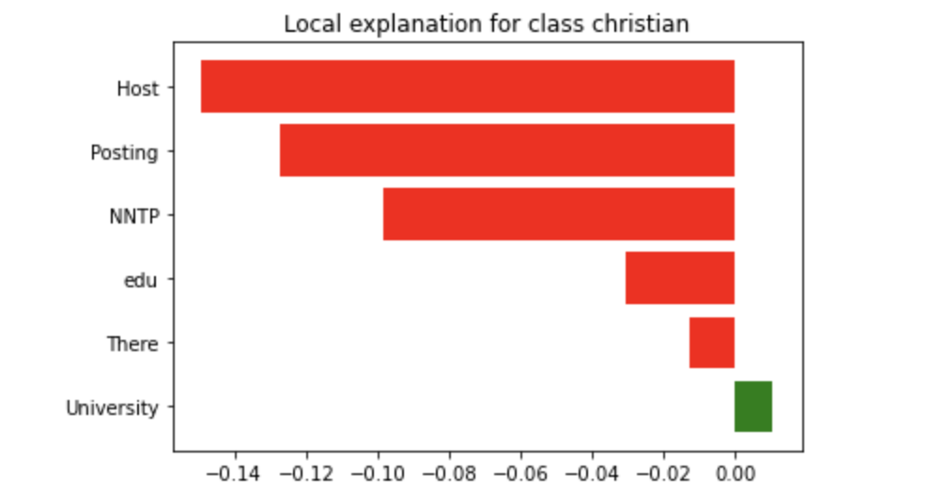

解释也可以导出为html页面(我们可以在本笔记本中呈现)，使用D3.js呈现图形。
exp.show_in_notebook(text=False)

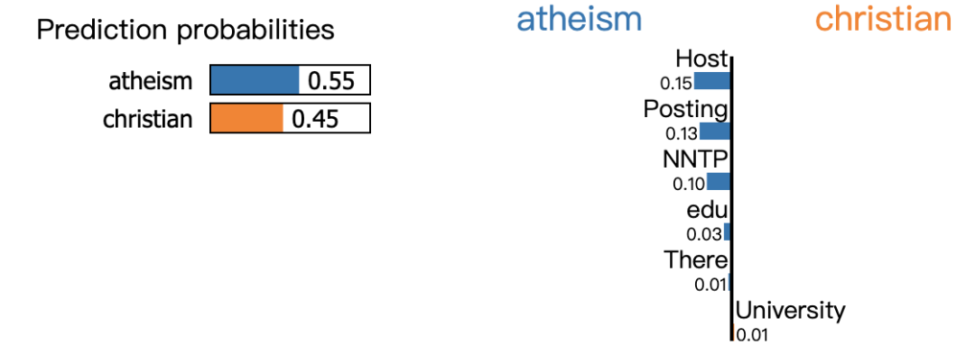
或者，我们可以将完整包含的 html 页面保存到一个文件:
exp.save_to_file('/tmp/oi.html')
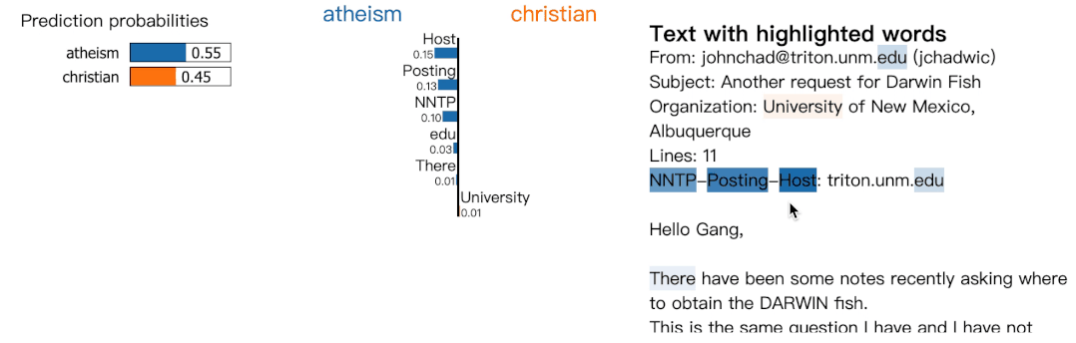

LIME-图像
import os
import keras
from keras.applications import inception_v3 as inc_net
from keras.preprocessing import image
from keras.applications.imagenet_utils import decode_predictions
from skimage.io import imread
import matplotlib.pyplot as plt
import numpy as np
print('Notebook run using keras:', keras.__version__)

#下载Google Inception net-v3深度神经网络模型
inet_model = inc_net.InceptionV3()

def transform_img_fn(path_list):
out = []
for img_path in path_list:
img = image.load_img(img_path, target_size=(299, 299))
x = image.img_to_array(img)
x = np.expand_dims(x, axis=0)
x = inc_net.preprocess_input(x)
out.append(x)
return np.vstack(out)

images = transform_img_fn([os.path.join('./','1.png')])#图片可以下载一个猫，然后用电脑带的画图工具将像素变成299*299
plt.imshow(images[0] / 2 + 0.5)
preds = inet_model.predict(images)
for x in decode_predictions(preds)[0]:
print(x)#输出预测结果

#加载lime包
import lime
from lime import lime_image

explainer = lime_image.LimeImageExplainer()
x=images[0].astype(np.double) #lime要求numpy array

#就是假设一共有1000类(1000个标签)，我们只选择前5个概率大的进行分析，因此top lable=5，这个可以修改
explanation = explainer.explain_instance(x, inet_model.predict, top_labels=5, hide_color=0, num_samples=1000)

from skimage.segmentation import mark_boundaries
#发现一次要么只能显示negative模块，要么只能显示positive模块。
#什么绿色是positive，红色是negative应该是后期p或者拼接的。因为官网写的positive_only,negative_only不可用同时为true。
#positive_only,negative_only谁为true就显示谁。num_features为显示的模块个数。
#其实可以把num_features设置为1000，然后设定min_weight的一个阈值来筛选。
temp,mask = explanation.get_image_and_mask(explanation.top_labels[0], positive_only=False,negative_only=True,num_features=1, hide_rest=True,min_weight=0.0)
plt.imshow(mark_boundaries(temp / 2 + 0.5, mask))

LIME-图像-Pytorch
对Pytorch的ImageNet预训练图像分类模型，运行LIME可解释性分析：可视化某个输入图像，某个图块区域，对模型预测为某个类别的贡献影响
import matplotlib.pyplot as plt
from PIL import Image
import torch.nn as nn
import numpy as np
import os, json

import torch
from torchvision import models, transforms
from torch.autograd import Variable
import torch.nn.functional as F

# 有 GPU 就用 GPU，没有就用 CPU
device = torch.device('cuda:0' if torch.cuda.is_available() else 'cpu')
print('device', device)

#载入测试图片
img_path = 'test_img/cat_dog.jpg'
img_pil=Image.open(img_path)
img_pil


#载入模型
model = models.inception_v3(pretrained=True).eval().to(device)

idx2label, cls2label, cls2idx = [], {}, {}
with open(os.path.abspath('imagenet_class_index.json'), 'r') as read_file:
class_idx = json.load(read_file)
idx2label = [class_idx[str(k)][1] for k in range(len(class_idx))]
cls2label = {class_idx[str(k)][0]: class_idx[str(k)][1] for k in range(len(class_idx))}
cls2idx = {class_idx[str(k)][0]: k for k in range(len(class_idx))}

#图像预处理
trans_norm = transforms.Normalize(mean=[0.485, 0.456, 0.406],
std=[0.229, 0.224, 0.225])

trans_A = transforms.Compose([
transforms.Resize((256, 256)),
transforms.CenterCrop(224),
transforms.ToTensor(),
trans_norm
])

trans_B = transforms.Compose([
transforms.ToTensor(),
trans_norm
])

trans_C = transforms.Compose([
transforms.Resize((256, 256)),
transforms.CenterCrop(224)
])

#图像分类预测
input_tensor = trans_A(img_pil).unsqueeze(0).to(device)
pred_logits = model(input_tensor)
pred_softmax = F.softmax(pred_logits, dim=1)
top_n = pred_softmax.topk(5)

top_n

#定义分类预测函数
def batch_predict(images):
batch = torch.stack(tuple(trans_B(i) for i in images), dim=0)
batch = batch.to(device)

logits = model(batch)
probs = F.softmax(logits, dim=1)
return probs.detach().cpu().numpy()

test_pred = batch_predict([trans_C(img_pil)])
test_pred.squeeze().argmax()

#可解释性分析
from lime import lime_image

explainer = lime_image.LimeImageExplainer()
explanation = explainer.explain_instance(np.array(trans_C(img_pil)),
batch_predict, # 分类预测函数
top_labels=5,
hide_color=0,
num_samples=8000) # LIME生成的邻域图像个数

explanation.top_labels[0]

#可视化
from skimage.segmentation import mark_boundaries

temp, mask = explanation.get_image_and_mask(explanation.top_labels[0], positive_only=False, num_features=20, hide_rest=False)
img_boundry = mark_boundaries(temp/255.0, mask)
plt.imshow(img_boundry)
plt.show()
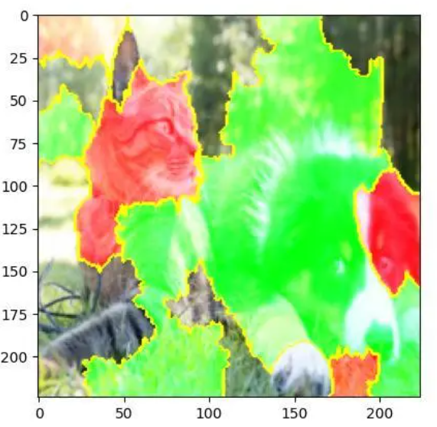
#修改可视化参数
temp, mask = explanation.get_image_and_mask(281, positive_only=False, num_features=20, hide_rest=False)
img_boundry = mark_boundaries(temp/255.0, mask)
plt.imshow(img_boundry)
lt.show()
